

平成25年4月活動

★お花見★

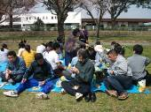
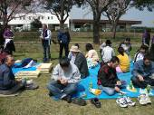
4月になり、春らしくなってきました。今年もお花見の季節になり、乙戸沼公園にお弁当を持って、お花見にでかけました。当日は、とても良いお天気になり、池の外周をお散歩する人、ランニングするひとなどいろいろ。お昼は手づくりのおにぎり弁当を美味しくいただきました。桜の木の下でゆったりとした気持ちで、お話をしながら食べ、楽しい時間を過ごしました。外で食べるお弁当はとてもおいしかったです。気持ちも、リフレッシュ！！明日からがんばりましょう。

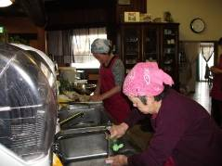
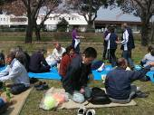
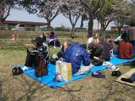

★清掃★

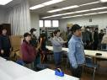

★昼食★


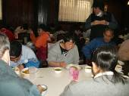
レストランでは、利用者さんのお食事の用意や、お弁当の注文もお受けしています。レストランでの作業は、食事の盛り付け、配膳、洗い物、食器の片付け、利用者さんの休憩時のお茶の用意、カップ洗い等・・・。
毎朝、『おはようございます』という元気な挨拶と、ラジオ体操、出席確認から始まります。それから、皆さん作業に取り掛かります。袋詰め、ヌメリ取り、チラシ折、ストラップ等と自分のペースで、それぞれ自分にあった作業をしていただきます。ミスのないように、作業に間違いがないか、ｺﾞﾐなどが、ついていないか、確認しながら、進めていきます。
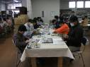

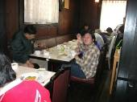
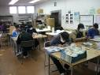

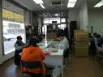
昼食の時間です。食事のメニューは、利用者さんの意見をお聞きし、リクエストとして時々メニューに取り入れています。本日のメニューは、リクエストメニューで『ｶﾚｰピラフとグラタン』です。

障害を持つ方で、一緒に働く仲間をお待ちしております。
就労移行支援では、レストラン・リサイクル・軽作業等お好みで選べます。あなたも社会参加してみませんか ❤❤❤

見学、体験入所、随時受けつけております。
お気軽にお問い合わせください。
自立支援ンター 希望の峰
グループホーム 希望の峰
茨城県牛久市田宮2-50-1
Tel 029-830-8451 Fax 029-830-8448

